Trend gestoppt: VCW mit 0:3 in Potsdam

(VCW / Wiesbaden / 02.11.2024) Drei Siege nacheinander hatte der VC Wiesbaden in der 1. Volleyball Bundesliga Frauen erzielt – der SC Potsdam setzte diesem Trend am Samstagabend nach 71 Spielminuten ein Ende. Mit 0:3 mussten die Hessinnen den langen Heimweg antreten. Sie waren zuvor aber keineswegs so chancenlos, wie das Ergebnis auf den ersten Blick erscheint. Den ersten Satz hätte man mit mehr Fortune in der Crunchtime gewinnen können (22:25). In den beiden folgenden Abschnitten (18:25, 20:25) agierten dann alle Elemente weniger stabil. Nach zeitweiligen Führungen ließ man dem SC Potsdam zu viel Raum in der MBS Arena, in die sich 1.041 Zuschauer eingefunden hatten.
Der VCW hat damit die Generalprobe vor dem internationalen Einsatz am Dienstag gegen Galatasaray Istanbul nicht wie erhofft gestalten können. Man behauptete allerdings den fünften Tabellenplatz in der Liga (11 Punkte). Potsdam rückte vom vierten auf den dritten Rang vor (16) und überholte aufgrund des besseren Satzverhältnisses sogar den punktgleichen deutschen Meister Allianz MTV Stuttgart, der beim äußerst knappen 3:2 arge Schwierigkeiten gegen den überraschenden neuen Spitzenreiter Dresdner SC hatte. Eine spannende Saison also, in alles passieren kann, wie die bisherigen sieben Spieltage gezeigt haben. Der VCW hat als einziger Club bereits acht Matches hinter sich, bei vier Punkten Vorsprung vor dem Sechsten, den Ladies in Black Aachen.
Zum Spiel in Potsdam
Aufstellung: Tanja Großer und Gréta Kiss (Ungarn) im Außenangriff; Mittelblock: Rachel Gomez (USA) und Jonna Wasserfaller (Schweden); Diagonal: Celine Jebens; Zuspiel: Ana-Marija Jonjev (Serbien); Libera: Rene Sain. Kurzzeitig eingewechselt wurden Hannah Hartmann (Außenangriff) und Zuspielerin Adriana Wełna (Polen). Olivia Rusek (Polen/USA, Außenangriff) und Mittelblockerin Marlene Rieger (VCW II) blieben ohne Einsatzminuten.
Erster Satz
Der VCW ging mit 1:0 in Führung, ließ die Gastgeberinnen dann aber auf 5:9 ziehen. Schritt für Schritt robbte man sich wieder heran (10:10). Beide Teams agierten dann absolut auf Augenhöhe. Der VCW biss sich fest (13:13) und hatte beim 17:16 die zweite Führung erzielt (Tanja Großer). Mit drei Aufschlagfehlern innerhalb weniger Minuten macht man dann aber den SCP stark. Beim 21:23 nahm Benedikt Frank für einen Ballwechsel Zuspielerin Anja-Marija Jonjev raus und Hannah Hartmann rein. In seiner Auszeit motivierte er mit den Worten: „Ladies, wir sind noch voll im Spiel“. Rachel Gomez nahm sich das zu Herzen – sie verkürzte auf 22:23. Das war es dann leider. Kurz darauf scheiterte der VCW am Potsdamer Block (Jade Cholet, Außenangriff; Frankreich). Der Gastgeberinnen waren am Ende schlichtweg einen Tick entschlossener. Mit 25:22 (1:0) gingen sie nun in Führung. Beim VCW agierten Celine Jebens und Tanja Großer bis dato am auffälligsten.
Zweiter Satz
Ein durchwachsenes Kapitel, in dem das VCW-System nach anfänglichem gutem Start (8:7) nicht mehr wie gewünscht flutschte. Auch den Aufschlägen fehlte nun der nötige Druck. Benedikt Frank monierte in seiner Auszeit „zu wenig Emotion“. Die entfachten auf der anderen Seite vor allem Mittelblockerin Sabrina Starks (USA) und Außenangreiferin Eleanor Holthaus (USA). Frank versuchte mit Wechseln neue Impulse zu setzen (Hannah Hartmann für Anja-Marija Jonjev und Adrian Wełna für Celine Jebens). Sein Team verkürzte noch auf 15:19, aber die nächsten wichtigen Ausrufezeichen kamen von der starken Starks und Zuspielerin Jenna Ewert (USA). Konsequenz: Die Gasteberinnen machten mit 25:18 auch den zweiten Satz zu – mit weniger Mühe als im ersten Kapitel.
Dritter Satz
Kein Team konnte sich für längere Zeit absetzen, mal führte der VCW knapp, mal der SC Potsdam … und immer wieder Einstand. Das 13:11, 14:12 und 16:14 für die Hessinnen veranlasste den italienischen SCP-Chefcoach Riccardo Boieri zu einer temperamentvollen Ansprache. Und seine Mädels hörten gut zu: Nach dem 16:16 dann das 17:16 für Potsdam … Benedikt Franks Auszeit vermochte indes keinen Sand mehr ins Getriebe des Gegners zu bringen. Wiesbaden fehlte in der Crunchtime der Mumm. Diagonale Danielle Harbin (USA) münzte umgehend den ersten von vier Matchbällen ins 25:20 um – Potsdam hatte mit 3:0 gewonnen.
Statistik
„Wohl aus alter Verbundenheit“ (so jedenfalls der Kommentar beim Streaming-Sender Dyn) wurde Gréta Kiss mit der silbernen MVP-Medaille ausgezeichnet. Gold ging an die Belgierin Anna Koulberg (SCP-Mittelblock). Potsdam kam auf 13 Blockpunkte, der VCW auf fünf. Bei den Hessinnen punkten drei Spielerinnen zweistellig: Celine Jebens (13) sowie Rachel Gomez und Gréta Kiss (je 10). Bei den Brandenburgerinnen schafften das Eleanor Holthaus (14), Sabrina Starks (12) und Anna Koulberg (11).

Statements
Benedikt Frank: „Wir haben gar nicht mal so schlecht agiert. Aber warum haben wir verlorenen? Weil wir unsere Chancen nicht genutzt und später die Bälle nicht mehr adäquat ans Netz gebracht haben. Potsdam kam mit ordentlich Rückenwind nach dem Sieg gegen Stuttgart in die Arena und war das physisch stärkere Team. Dennoch täuscht das scheinbar deutliche 0:3 über den wahren Spielverlauf hinweg. Wir haben zeitweise gut dagegengehalten und uns auch wieder ein Stück verbessert. Ich bin positiv gestimmt, weil die Formkurve nach oben zeigt.“
Gréta Kiss (Außenangriff): „Die MVP-Medaille für mich ist bittersüß. Es war schön, wieder bei meinem alten Club aufzulaufen, aber ich musste mich auf meine Performance fokussieren. Potsdam hat weniger Fehler gemacht und war vor allem in ‚Out-of-System‘-Momenten präziser.“

TERMINE
CEV Volleyball Challenge Cup (1/16-Finale)
5. November 2024 (Dienstag, 19:30 Uhr Ortszeit / 17:30 Uhr deutsche Zeit)
Galatasaray Daikin Istanbul – VC Wiesbaden
(Istanbul, Burhan Felek Voleybol Salonu)
14. November 2024 (Donnerstag, 19:30 Uhr)
VC Wiesbaden – Galatasaray Daikin Istanbul
(Wiesbaden, Sporthalle am Platz der Deutschen Einheit)
Tickets für VC Wiesbaden - Galatasaray Daikin Istanbul | vivenu

DVV-Pokal (Achtelfinale)
10. November 2024 (Sonntag, 16:00 Uhr)
SCU Emlichheim – VCW
(Emlichheim, Vechtetalhalle)
1. Volleyball Bundesliga Frauen
30. November 2024 (Samstag, 19:00 Uhr)
VCW – SSC Palmberg Schwerin
(Wiesbaden, Sporthalle am Platz der Deutschen Einheit)
Tickets: Veranstaltungen von VC Wiesbaden | vivenu
Die Spiele der 1. Volleyball Bundesliga werden live und on-Demand auf der Streaming-Plattform DYN übertragen.

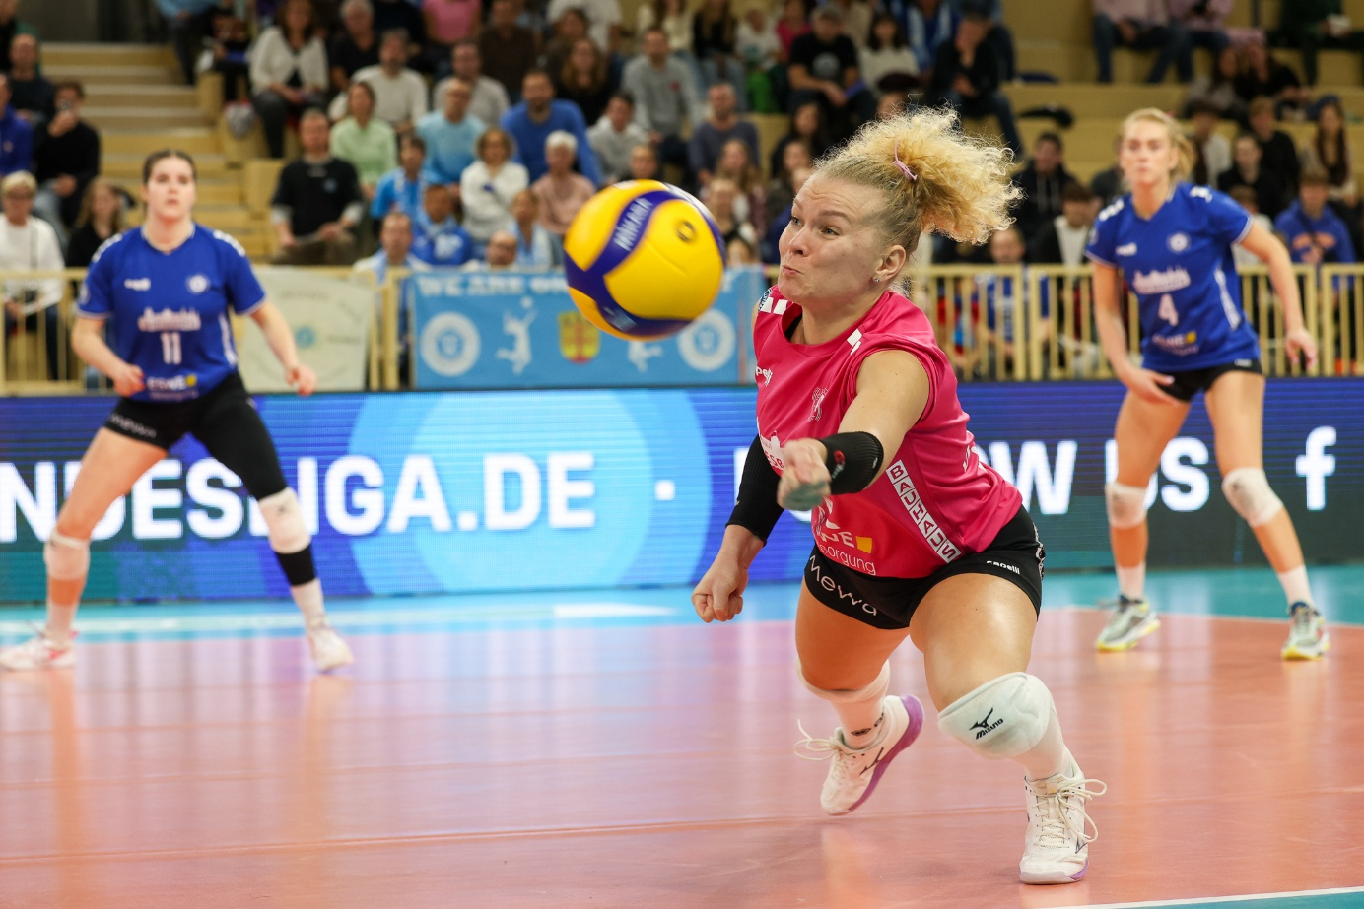 Trend gestoppt: VCW mit 0:3 in Potsdam
Foto: Detlef Gottwald | www.detlef-gottwald.de

Über den VC Wiesbaden
Der 1. Volleyball-Club Wiesbaden e.V. wurde 1977 gegründet und ist spezialisiert auf Frauen- und Mädchenvolleyball. Die professionelle Damen-Mannschaft ist seit 2004 ohne Unterbrechung in der
1. Volleyball-Bundesliga vertreten und spielt ihre Heimspiele in der Sporthalle am Platz der Deutschen Einheit, im Herzen der hessischen Landeshauptstadt. Die bislang größten sportlichen Erfolge des VC Wiesbaden sind der Einzug in das DVV-Pokalfinale in der Saison 2012/2013 und 2017/2018 sowie die Deutsche Vizemeisterschaft in der Saison 2009/2010. Auch die erfolgreiche Nachwuchsarbeit ist Teil des VCW. Aktuell bestehen über 30 Nachwuchs-Teams, die in den vergangenen Jahren zahlreiche Titel bei überregionalen Volleyball-Meisterschaften sowie im Beachvolleyball erkämpften. Als Auszeichnung dafür erhielt der VC Wiesbaden im Jahr 2016 das „Grüne Band“ des Deutschen Olympischen Sportbundes (DOSB). Der VC Wiesbaden ist Lizenzgeber der unabhängigen VC Wiesbaden Spielbetriebs GmbH, die die Erstliga-Mannschaft stellt. Der Verein ist zudem Mitglied der Volleyball Bundesliga (www.volleyball-bundesliga.de) sowie des Hessischen Volleyballverbands (www.hessen-volley.de). Das Erstliga-Team wird präsentiert von dem Platin-Lilienpartner ESWE Versorgung (www.eswe.com).
Text- und Bildmaterial stehen honorarfrei zur Verfügung – beim Bild gilt Honorarfreiheit ausschließlich bei Nennung des Fotografen. Weitere Pressemitteilungen und Informationen unter: www.vc-wiesbaden.de

